Проектная документация
Завод по производству хлебобулочных изделий
АМУРСК 2026
1. Основные операции
1.1 Авторизация
При первом запуске приложения появляется страница авторизации, что включает в себя две группы – «Авторизация» и «Смарт-капча». Внешний вид окна представлен на рисунке 1.
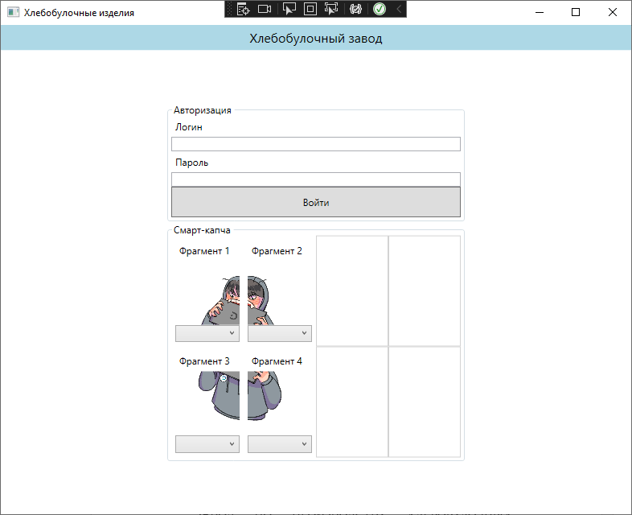
Рисунок 1 - Страница авторизации
Для того что авторизироваться в системе необходимо – Указать значения в полях – «Логин» и «Пароль», решить «Смарт-капчу». Если поля «Логин» и «Пароль» - Пустые, система обработает это и покажет сообщение об ошибке представленное на рисунке 2.
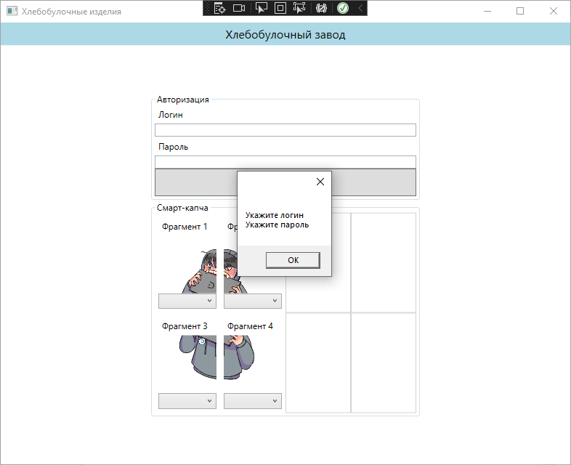
Рисунок 2 - Сообщение об ошибке
Для решения «Смарт-капчи», необходимо выбрать значения полей из выпадающих списков. Пример решенной «Смарт-капчи» представлен на рисунке 3
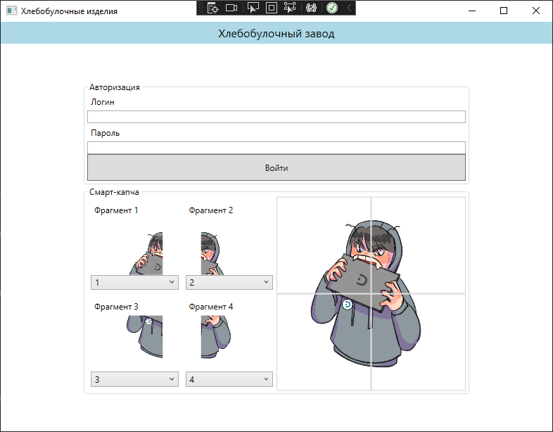
1.2 Управление пользователя
Функционал для управления пользователями предполагается только для роли – «Администратор». Чтобы добавить пользователя необходимо перейти на страницу – «Пользователи» и нажать на кнопку – «Добавить». На открывшейся странице заполнить поля – «Логин», «Пароль» и указать «Роль», по необходимости указать статус блокировки. Внешний вид формы добавления представлен и списка пользователей на рисунке 4 и 5
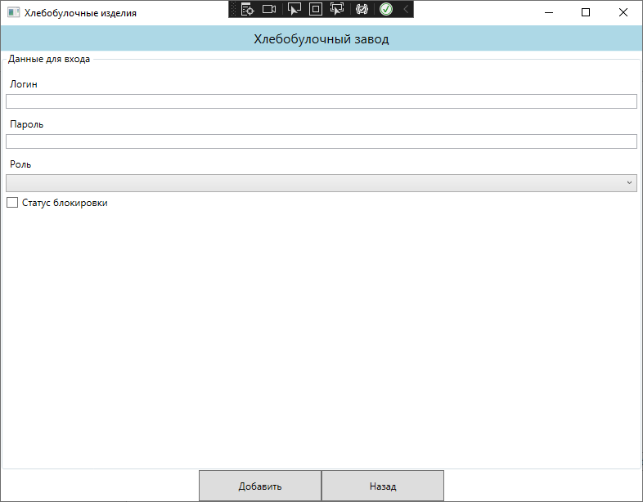
Рисунок 5 – Форма регистрации
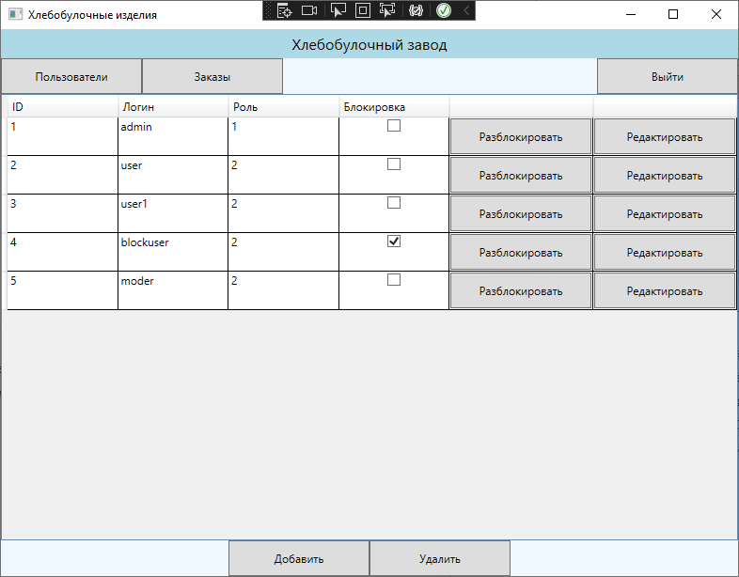
Рисунок 6 – Список пользователей
Для того чтобы перейти в меню редактирования необходимо нажать на кнопку – «Редактировать», напротив записи пользователя. Будет открыта форма похожая на форму добавления. Чтобы разблокировать пользователя необходимо нажать на кнопку – «Разблокировать», расположенную напротив записи пользователя. Внешний вид кнопки разблокировать представлен на рисунке 7.
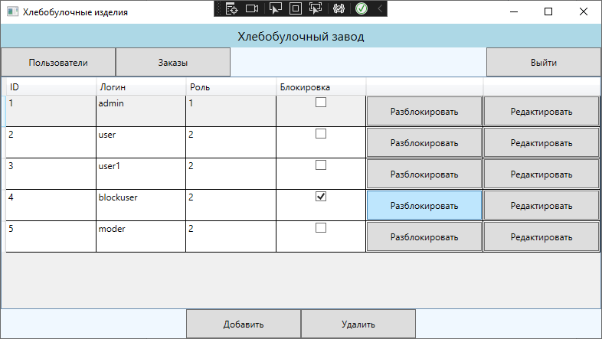
Рисунок 7 – Снятие блокировки с пользователя
После нажатия на которую, пользователь будет разблокирован. Итог представлен на рисунке 8
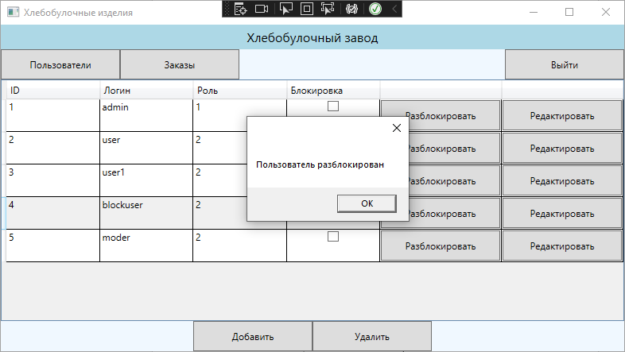
Рисунок 8 – Итог операции снятия блокировки

